**Materi TKJ kelas X**

[**I. Langkah Langkah Merakit PC**](https://www.blogger.com/null)

[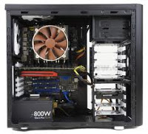](http://3.bp.blogspot.com/-3g9f9QYvwAk/T8Mwid0whOI/AAAAAAAAAUI/xVb-AFN_NtA/s1600/merakit-pc.jpg)

**INSTALASI PC**

**Keamanan  keselamatan Kerja (K3)**

Sebelum merakit sebuah PC ada beberapa tips yang perlu diperhatikan, diantaranya adalah :

1. Hindari merakit dalam keadaan berkeringat, karena kemungkinan keringat akan menetes keperalatan yang sedang kita rakit tanpa kita ketahui, lalu saat kita menyalakan power supply maka terjadilah hubungan arus pendek dan dapat merusak hasil rakitannya.

2. Hindari memegang atau menyentuh langsung kaki prossesor yang ada termasuk chipset. Karena dikhawatirkan adanya listrik statis yang dimiliki tubuh kita akan merusak komponen tersebut. Untuk mencegah hal ini kita harus meng-ground-kan tubuh kita dengan cara memegang casing saat power dihidupkan atau dengan memakai gelang anti statis tanpa harus pegang casing.

3. Pada setiap tahap perakitan sebelum menambahkan komponen yang baru, power supply harus dimatikan. Memasang komponen pada saat power supply hidup akan merusak komponen yang akan di pasang dan komponen lainnya.

4. Jangan lupa menyiapkan peralatan dan bahan-bahan sebelum memulai perakitan, agar seluruh kegiatan perakitan tidak terhambat pada kemungkinan kurangnya peralatan yang ada.

5. Hindari pemasangan komponen harddisk dengan kasar, karena dapat merusak harddisk tersebut.

**Alat dan Bahan**

Alat :

1. Obeng Plus (+)

2. Obeng Minus (-)

3. Tang Lancip (Capit Buaya)

4. Multimeter/Multitester

5. Pinset

6. Gelang Anti Static

Bahan :

1. Motherboard

Motherboard adalah papan induk atau papan rangkaian utama pada komputer, yang berisi rangkaian elektronik yang berfungsi sebagai pusat pengolahan.

2. Processor

Processor adalah komponen komputer yang paling utama karena sangat menentukan baik buruknya kinerja komputer (otaknya komputer). Berfungsi sebagai pengolah data didalam sistem komputer.   
Jenis processor yang sering dipakai dalam merakit pc/komputer sendiri yang baik dan benar untuk game maupun biasa ada 2 yaitu Intel dengan tipe pentium III, pentium 4, dual core, quad core, core i3, core i5, core i7 dan AMD dengan tipe sempron, athlon, sampai phenom.

3. Heatsink (Kipas)

Heatsink adalah kipas pendingin processor dan komponen yang lain, karena suhu di processor sangat panas sekali.

4. Harddisk

Harddisk adalah sebuah komponen perangkat keras yang menyimpan data sekunder dan berisi  piringan magnetis. Berfungsi sebagai penyimpan data untuk dapat meningkatkan kinerja komputer.

5. Memory (RAM)

RAM (Random Acces Memory) adalah Internal Memory, yang berfungsi untuk menyimpan data.

6. Floppy Disk Drive (FDD)

FDD adalah sebuah perangkat penyimpanan yang berfungsi untuk menghubungkan perpindahan data, pembacaan data atau “ penulisan” data dari PC kedalam sebuah Disket.

7. CD/DVD Drive

CD/DVD ROM adalah sebuah perangkat penyimpanan yang berfungsi untuk menghubungkan data, perpindahan data, pembacaan data atau “ penulisan” data dari PC kedalam sebuah CD/Kaset

8. Kartu Grafis (VGA Card)

VGA Card (Video Graphics Adapter) adalah sebuah komponen yang berfungsi untuk menerjemahkan keluaran komputer ke monitor. Untuk proses desain grafis atau bermain permainan video, diperlukan kartu grafis yang berdaya tinggi.

9. Sound Card

Sound Card adalah sebuah perangkat yang berbentuk lempengan PCB dan mampu mengolah serta menghasilkan suara. Bertugas untuk menunjang fungsi suara dalam PC multimedia.

10. Power Supply

Power Supply adalah sebuah perangkat komputer yang berfungsi untuk mengalirkan listrik ke setiap bagian komputer agar dapat berjalan.

11. Casing

12. Keyboard & Mouse

13. Monitor

**Langkah-langkah Perakitan**

Berikut ini adalah langkah-langkah perakitan CPU.

1. Letakkan motherboard pada tempat yang datar dan jangan lupa beri alas dengan permukaan yang lembut agar motherboard tidak tergores atau putus jalur komponennya.

[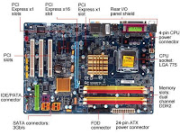](http://2.bp.blogspot.com/-GQ01LlEzubg/UjFzGKmJNuI/AAAAAAAABDc/zF_VG9vl1qY/s1600/merakit-pc1.jpg)

 2. Pasang processor pada motherboard. Pemasangan processor usahakan diluar casing agar memudahkan anda dalam pemasangan processor tersebut. Pemasangan processor disesuaikan dengan jenis processor dan motherboard yang digunakan.

[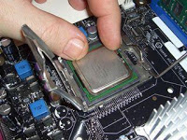](http://1.bp.blogspot.com/-er-jy9ZQi8M/UjFztWttwrI/AAAAAAAABDs/3XRlwcAEoQM/s1600/merakit-pc2.jpg)

 3. Setelah prosessor terpasang kemudian lakukan pemasangan kipas processor.

[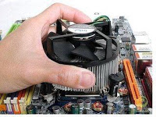](http://3.bp.blogspot.com/-SGhv3trQ7qc/UjFze0Th61I/AAAAAAAABDk/7BX7XzLNbZk/s1600/merakit-pc3.jpg)

 4. Pasang RAM pada slot RAM yang tersedia pada motherboard. Pemasangan RAM pada slot harus mengikuti aturan karena apabila terjadi kesalahan dalam pemasangan dapat membuat RAM dan motherboard rusak atau terbakar.

[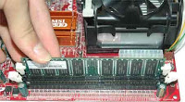](http://2.bp.blogspot.com/-H5bLZXeAmck/UjFz-Qe78hI/AAAAAAAABD0/8P7lhU6xYqA/s1600/merakit-pc4.jpg)

5. Siapkan casing untuk pemasangan semua komponen yang sudah di sediakan.

6. Setelah menyiapkan casing pasanglah satu daya atau power supply seperti gambar dibawah ini.

[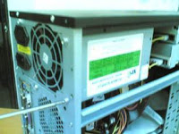](http://3.bp.blogspot.com/-jzgmHNhZcrc/UjF0NCSu1yI/AAAAAAAABD8/caz-Lrke1p8/s1600/merakit-pc5.jpg)

7. Setelah itu masukkan motherboard pada casing secara perlahan agar motherboard tidak rusak. Pada saat pemasangan motherboard, perhatikan konektor mouse, keyboard, serial, vga dan sound agar terpasang dengan panel yang terdapat pada casing dengan benar.

[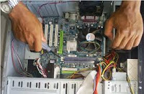](http://1.bp.blogspot.com/-s6jW5fPaDHo/Ujb4lNJgbII/AAAAAAAABJ8/lwXPrCue3jI/s1600/merakit-pc6.jpg)

8. Kemudian bautlah motherboard dengan dudukannya agar kuat dan tidak goyang.

9. Di contoh ini kita menggunakan motherboard yang sudah dilengkapi dengan VGA, Sound Card, dan LAN Card yang sudah menjadi satu dalam motherboard. Komponen yang sudah menjadi satu dengan motherboard disebut dengan komponen ON BOARD.

10. Setelah itu pasanglah CD ROM pada rak yang terdapat pada casing, dengan cara memasukkannya dari depan.

[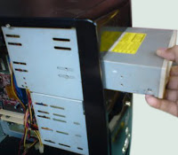](http://1.bp.blogspot.com/-uFXw5MFroqk/VJpXqR8ZS0I/AAAAAAAAC6k/JBTCU8NR-GQ/s1600/pasang-cd-rom-pc.jpg)

11. Kemudian bautlah CD ROM yang telah terpasang tadi dangan casing agar tidak goncang. Kemudian pasangkan kabel power dan kabel data atau kabel ATA CD ROM pada motherboard.

12. Pasanglah harddisk pada casing yang terdapat pada casing dengan perlahan agar harddisk tidak terbentur. Karena komponen harddisk ini sangat rawan tehadap goncangan. Kemudian baut dengan kencang agar tidak goyang.

[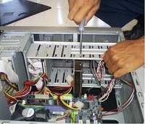](http://1.bp.blogspot.com/-Y9CNvN5YPWQ/UjF0phATiOI/AAAAAAAABEM/xRHw2PPSGtk/s1600/merakit-pc7.jpg)

13. Setelah harddisk terpasang lalu pasang kabel data atau kabel ATA harddisk pada motherboard dan pada harddisk itu sendiri.

14. Pasang konektor power supply pada tempatnya yang terdapat di motherboard. Jika pemasangan ini salah maka akan mengakibatkan kerusakan yang fatal pada motherboard.

[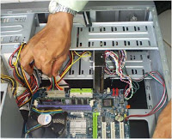](http://2.bp.blogspot.com/-anhJa2Mh4Js/UjF05_8PzRI/AAAAAAAABEU/EBWW8vMceNA/s1600/merakit-pc8.jpg)

15. Kemudian tancapkan konektor power / restart / hdd lad / power lad dan pad konektor lainnya yang terdapat di motherboard seperti gambar berikut.

[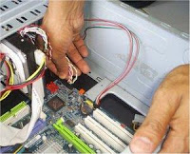](http://3.bp.blogspot.com/-ihxrXy3igvk/UjF1QguHK_I/AAAAAAAABEc/eJVLAGJZj_0/s1600/merakit-pc9.jpg)

16. Setelah semua komponen telah terpasang kemudian pasang penutup casing dengan benar.

[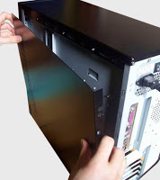](http://3.bp.blogspot.com/-sNQfQb8WfG4/VJpXRP2PQvI/AAAAAAAAC6c/w-OCXZYtzTk/s1600/pasang-casing-pc.jpg)

Selesai kemudian perakitan tersebut harus kita tes apakah berhasil atau tidak. Pasang kabel port VGA ke monitor kemudian power monitor dan CPU ke saklar listrik, selanjutnya hidupkan bila komputer dapat BOOTING maka perakitan berhasil. Bila tidak dapat BOOTING berarti perakitan belum sempurna, maka harus disempurnakan terlebih dahulu bila nanti ingin menginstal Sistem Operasi nya dengan cara cek kembali semua komponen yang telah terpasang apakah sudah benar atau tidak.

**[II. Tutorial Cara Instal Windows 7](https://www.blogger.com/null)**

 Selama instalasi baru atau instal ulang Windows 7, sebaiknya menghapus partisi hard drive utama (primary partition) sehingga bersih dan instal Windows 7 dari awal - prosedur ini yang disebut sebagai "Clean Install" atau kadang-kadang disebut "Advanced/Custom install".  
Artikel ini bisa menjadi tutorial cara instal windows 7 dengan baik, benar dan sempurna melalui setiap bagian dari proses instal Windows 7 dengan bersih.  
  
[Proses Menginstall](https://www.blogger.com/null)  
Untuk memulai proses instalasi windows 7, Anda akan perlu boot pertama dari Windows 7 DVD (jika menggunakan Windows 7 DVD Installer) atau boot pertama dari perangkat USB (jika menggunakan Flashdisk).   
[Langkah-langkah](https://www.blogger.com/null)  
Berikut Langkah-langkah instal windows 7, dengan gambar dimulai dari memilih booting windows dari DVD atau flashdisk. Khusus untuk booting dari flash disk, maka masukan terlebih dahulu flash disk sebelum menyalakan komputer atau laptop.  
1. Nyalakan Komputer / Laptop.  
2. Ubah Boot Pertama Ke CD/DVD, namun jika dari Flash Disk Ubah Boot Pertama ke Flash Disk, ini diperlukan agar Boot Pertama dilakukan melalui Windows 7 DVD Installer atau Flash Disk. (Pada Langkah dibawah)  
3. Saat meyalakan Laptop / Komputer Masuk Setup Menu dengan menekan F2 (Pada beberapa Laptop merk lain Esc, F1, F10 atau Del Pada Komputer).

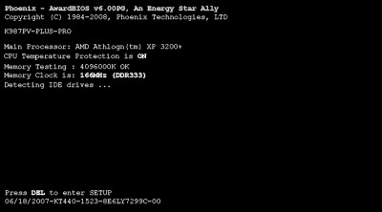

Contoh Masuk Ke Setup Utility, Tampilan ini beraneka ragam tergantung merk , Cari Boot

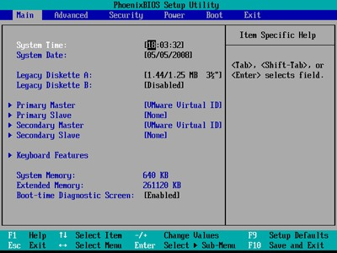

Arahkan Boot Pertama Jadi DVD atau Flashdisk sesuai keinginan, Tampilan ini pun beraneka ragam tergantung merk

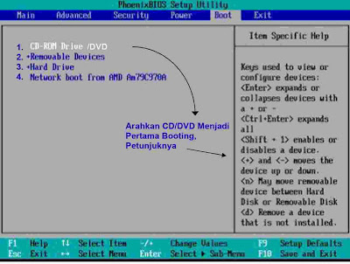

Exit, Saving Changes Kemudian Yes, dan Komputer/Laptop akan segera Restart dari DVD  
Jangan Lupa masukan terlebih dahulu DVD Windows 7 Installer ke Drive DVD, sebelum restart.

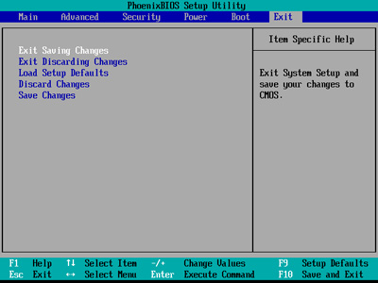

4. Mulai Proses instal Windows 7 dari DVD Windows 7 Installer, Klik Apa saja pada keyboard, misalnya klik Enter (waktunya hanya 5 detik, kalo 5 detik ga di klik, proses tidak akan terjadi, harus restart lagi)

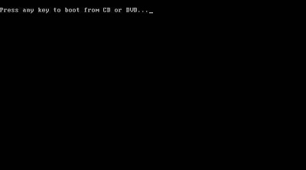

5. Pada Langkah ini tidak melakukan apapun

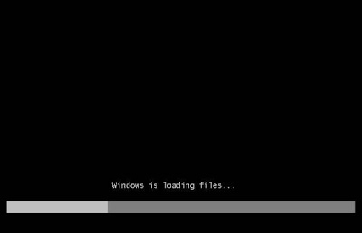

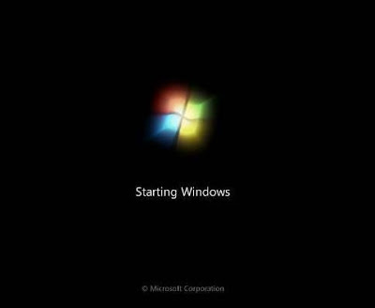

6. Pilih English, Klik Next

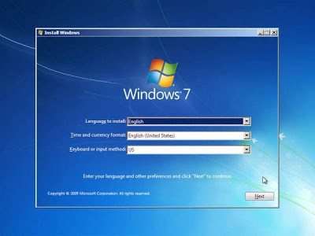

7. Klik Install Now

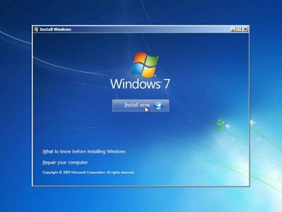

8. Klik I accept the license terms, kemudian Klik Next

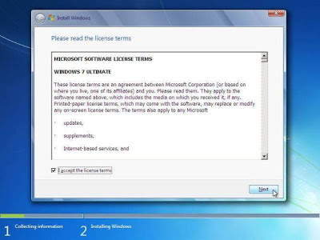

Proses Segera Dimulai

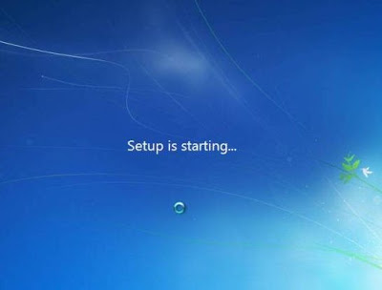

9. Pada Langkah ini, sangat penting, penting, dan penting, Klik Custom (advenced) - Langkah ini akan memproses Windows dari awal, sehingga nanti akan seperti baru, dan menghapus semua sistem yang lama.

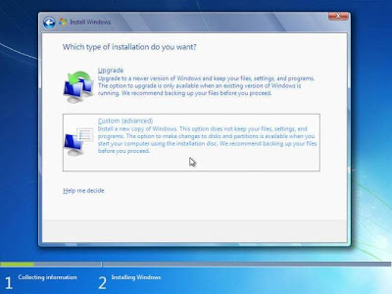

10. Setelah Itu masuk ke Contoh Gambar Di bawah ini, Pada langkah ini Penting Untuk Mengatur Partisi Yang akan di instal Windows 7 Yang Baru.  
Gambar di bawah ini contoh Laptop yang memiliki 3 Partisi, Pertama System Reserved, Kedua Windows 7 lama alias C:, dan Ketiga Data alias D:  
Catatan: Jika Pada Gambar dibawah ini pada kotak tersebut kosong (hard disk tidak terbaca), maka hardisk kemungkinan rusak (kurang bagus) atau kabel ke hard disk tidak bagus (tidak terdeteksi).

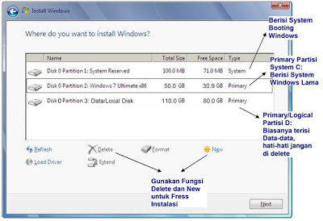

11. Delete Partisi System Windows Yang Lama, maka sistem Lama (C:) akan terhapus, dan My Documents pun akan terhapus seluruhnya, karena My Documents termasuk C:  
Jadi kalo simpan Data-data dikemudian hari sebaiknya di D: atau E:  
Arahkan kursor, Delete Partisi dengan Klik Delete, kemudian klik OK - OK aja, sampai tampilan pada gambar berikutnya

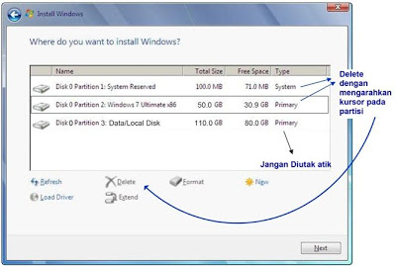

12. Arahkan Kursor Pada Partisi Yang Akan diisi Windows 7 Yang Baru, Klik New  
Kemudian Klik OK - OK (Untuk diketahui, disini ada suatu nilai berapa Byte Hard Disk)

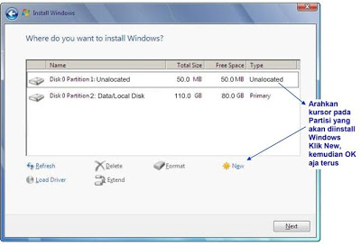

13. Maka Tampilan akan seperti berikut, Kemudian arahkan Kursor Pada Partisi Yang Akan Di instal Windows Yang Baru (Primary), Kemudian Klik Next

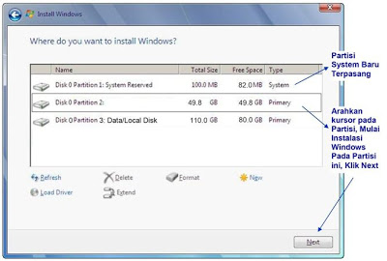

Proses Instalasi Benar-benar dimulai, kalo sudah sampai langkah ini anda bisa benar-benar bersantai, karena selanjutnya akan berjalan Otomatis.  
Jangan klik apapun, biarkan saja sampai restart dengan sendirinya

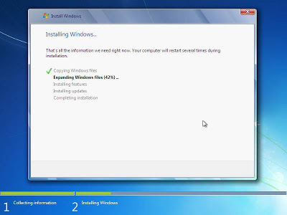

Jika Pada saat Expanding Windows files ada error, berarti memory laptop/komputer rusak. Kalo lancar, Windows akan restart otomatis.  
Catatan: Jika menggunakan DVD tidak melakukan apapun, tapi jika menggunakan Flash disk setelah gambar berikut (restart) Flash disk HARUS dicabut.

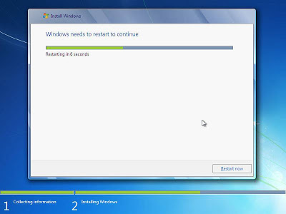

14. Setelah Restart, pada langkah ini jangan klik apapun, kalo diklik nanti mulai lagi seperti langkah di atas. (Jika memakai flash disk tidak ada gmbr dibawah ini, kan dah dicabut).



Biarkan saja, jangan klik apapun



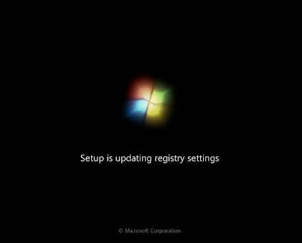

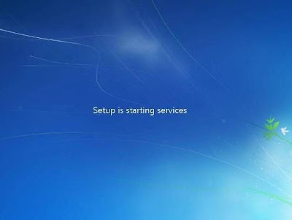

15. Menyempurnakan Proses Instalasi Windows, Biarkan saja, jangan klik apapun, kalo gerakin mouse atau minum kopi Boleh.

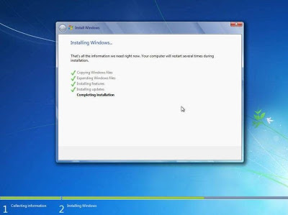

Proses Instalasi Windows hampir selesai, dan akan restart otomatis, jangan klik apapun.

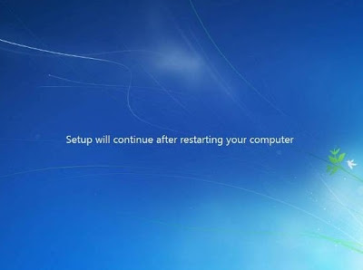



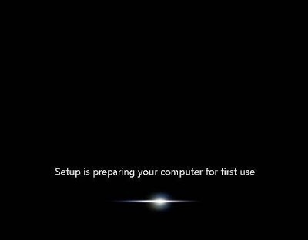

16. Isi Nama untuk Laptop, Komputer, bebas, Trus Klik Next

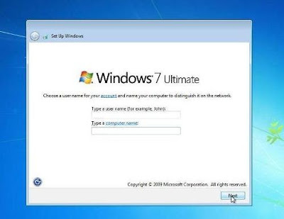

17. Ga usah diisi, kecuali Laptop atau komputernya ingin memakai password, kemudian klik Next

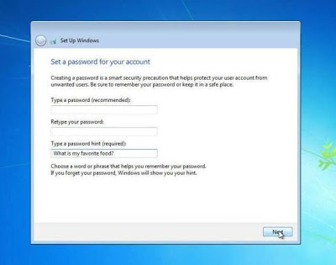

18. Jika sudah memiliki Kode Windows 7, ketik kodenya dalam kotak tersedia, dan klik Automatically activate Windows. Jika belum mempunyai kode, jangan diisi apapun, Disebelah Next nanti ada Skip, jadi Klik Skip.

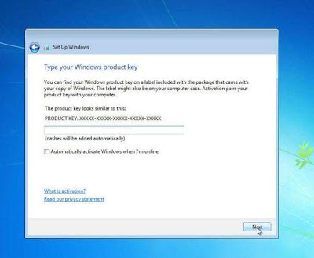

19. Klik Use recommended settings

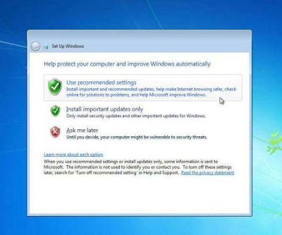

20. Sesuaikan waktu yang dikehendaki, kemudian klik Next

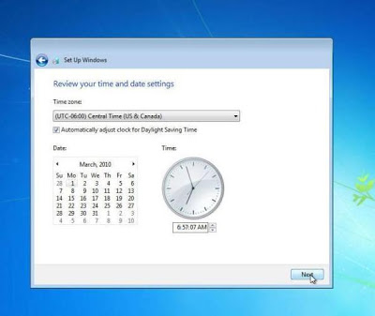

Namun bagi yang belum memasukan kode windowsnya (atau belum di aktifkan-activated), maka sempurnanya windows tersebut hanya berlaku 30 hari, jika 30 hari belum di aktifkan, tampilan windows akan berubah hitam, dan jika dibiarkan kadang bisa merusak hardware Laptop atau Netbook, sebaiknya segera aktifkan Windows setelah Instalasi selesai, Bertanya kepada yang lebih mengetahui.

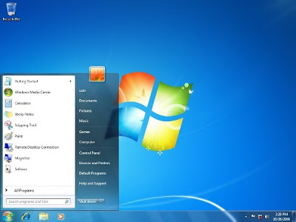

Catatan: Biasanya dan memang wajib, setiap selesai instal windows 7 sebaiknya instal juga drivernya seperti Graphics driver, Audio Driver, Network Driver (yg berhubungan dgn driver sesuai merknya), biasanya ada CD / DVD tersendiri dikasih waktu membeli Laptop / Komputer, kalo tidak ada harus download.  
Namun Pada beberapa Merk Laptop, biasanya tidak perlu juga karena sudah terintegrasi dengan Windows 7. "Driver" harus di instal supaya Laptop / Komputer berjalan dengan semaksimal mungkin. Kemudian lengkapilah dengan software pendukungnya.